
计算机专业类课程
实验报告
课程名称：嵌入式工程导论
学 院：信息与软件工程学院
专 业：
学生姓名：
学 号：
指导教师：桑楠
评 分：
日 期：2014年5月15日
电 子 科 技 大 学
实 验 报 告
- 实验三：
名称 Linux下嵌入式开发环境搭建（三）
- 实验学时：4
- 实验内容和目的：
学习和掌握在Linux（Ubuntu）系统上搭建Eclipse开发环境
学习和了解在Eclipse上进行Android应用开发
学习和了解将C程序封装成Android应用
学习和了解Android应用在Android模拟器和Android实验箱上运行
- 实验原理：
- Linux（Ubuntu）系统上搭建Eclipse开发环境
- 在Eclipse上进行Android应用开发
- 将C程序封装成Android应用
4、Android应用在Android模拟器和Android实验箱上运行

- 实验器材（设备、元器件）
一台电脑，实验箱。
- 实验步骤：
1、在Ubuntu中安装配置JDK（Java Development Kit）
2、在Ubuntu中安装配置Eclipse
3、在Ubuntu中安装配置ADT插件（Android Development Tools）
4、在Ubuntu中安装配置Android SDK（Software Development Kit）
5、在Ubuntu中安装配置NDK插件（Native Development Kit）
6、在Eclipse环境中将C源程序封装编译成APK文件
7、APK文件在Android模拟器上运行
8、APK文件在实验箱上运行，结果显示在液晶屏上
- 实验数据及结果分析：

安装JDK
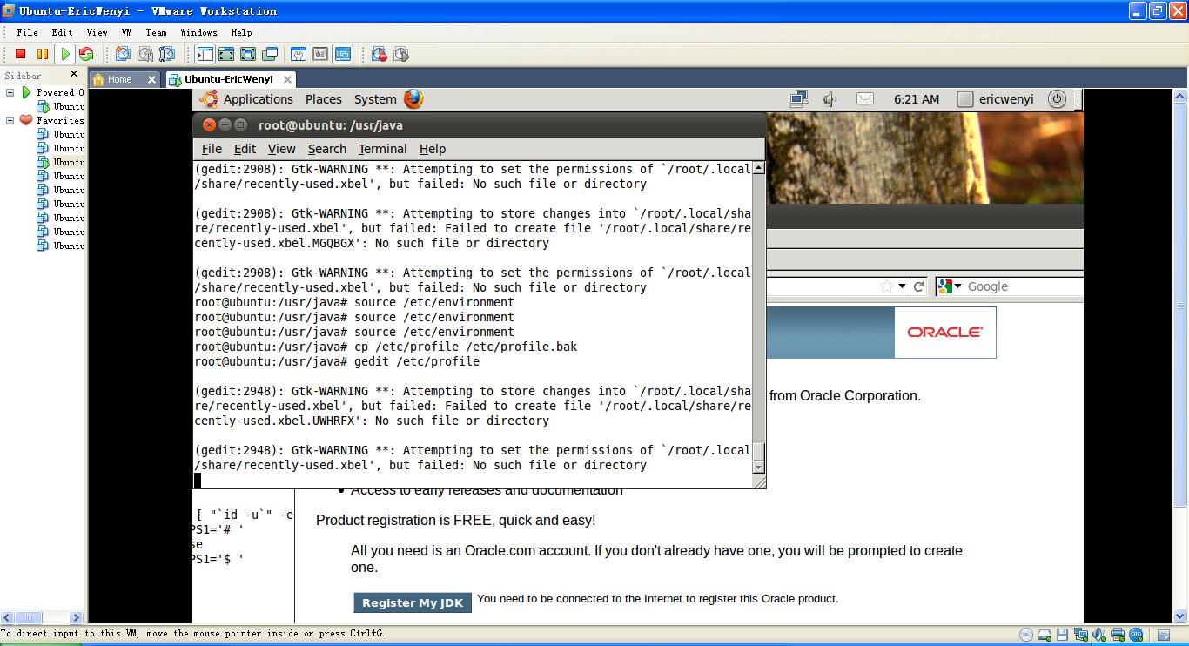
修改profile
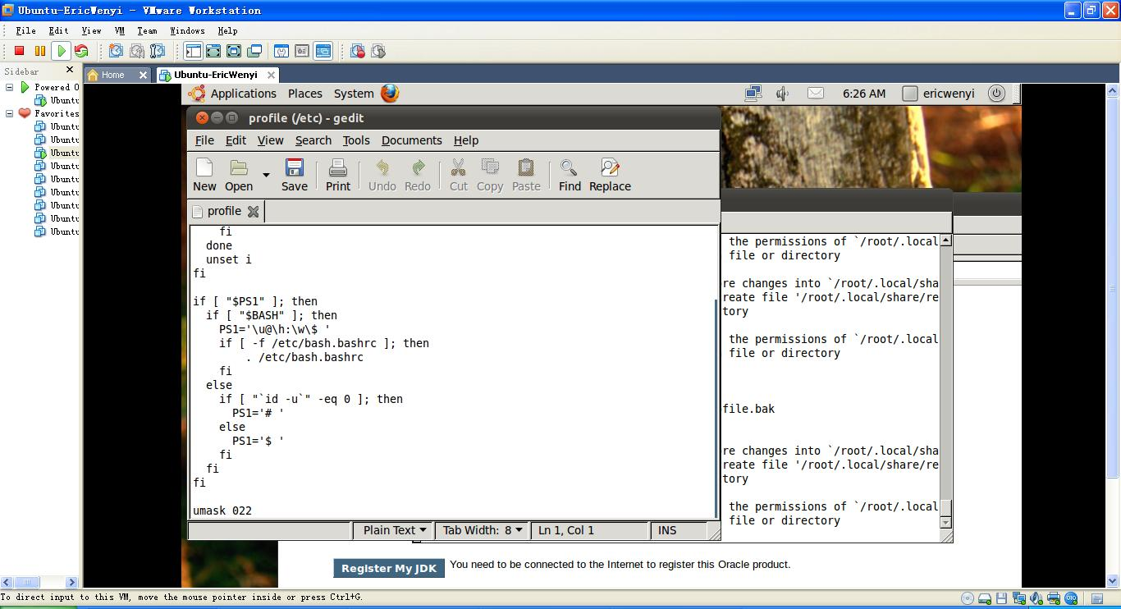

JDK安装成功
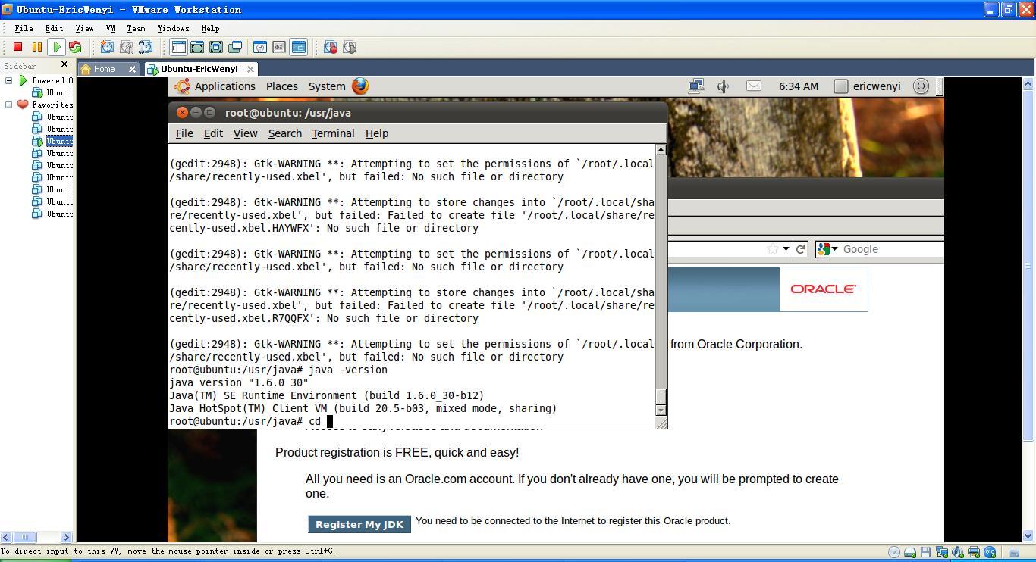
配置并启动eclipse
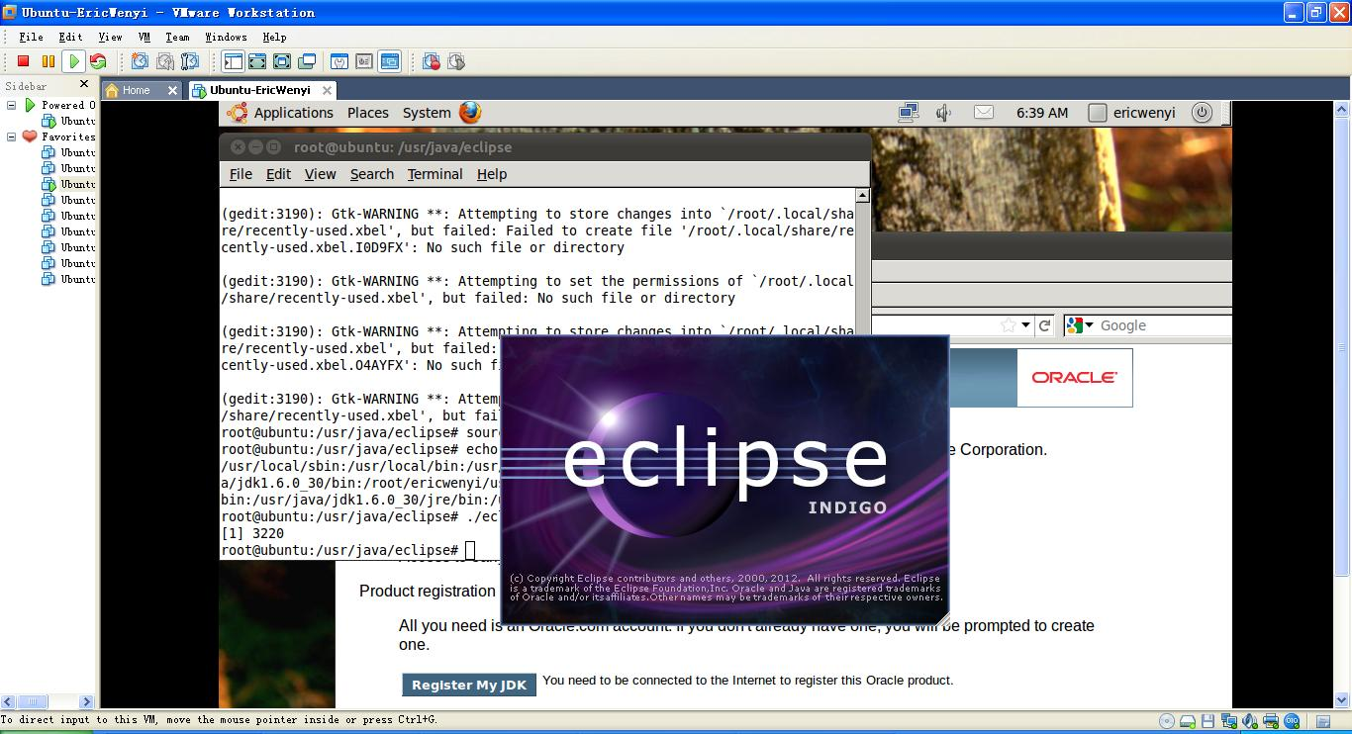

安装配置Android SDK
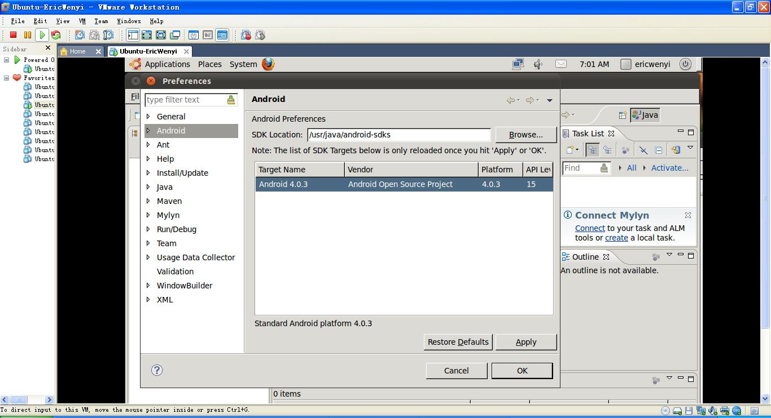安装配置NDK插件
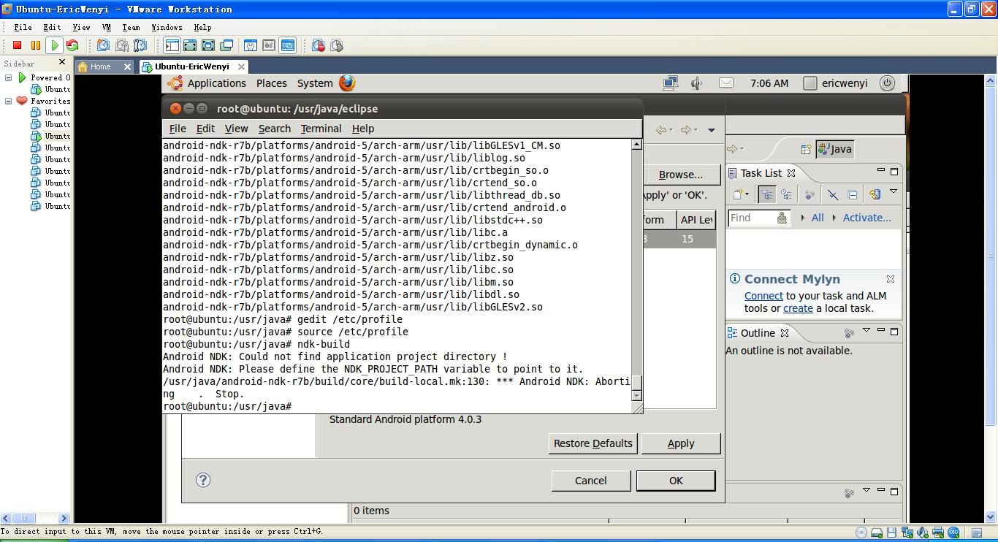

创建andriod project
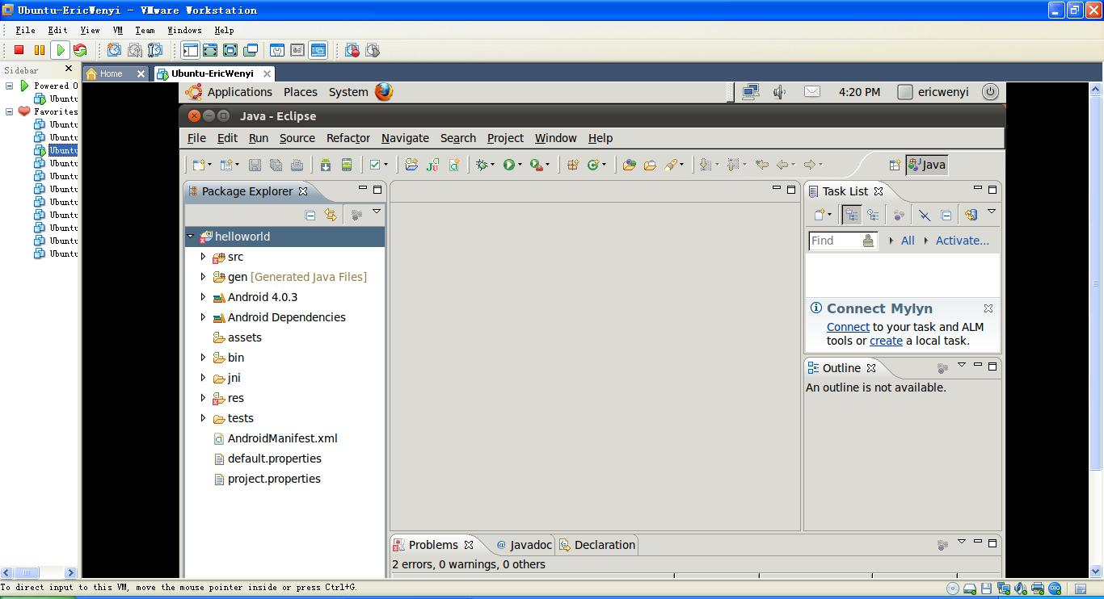
增加c源代码
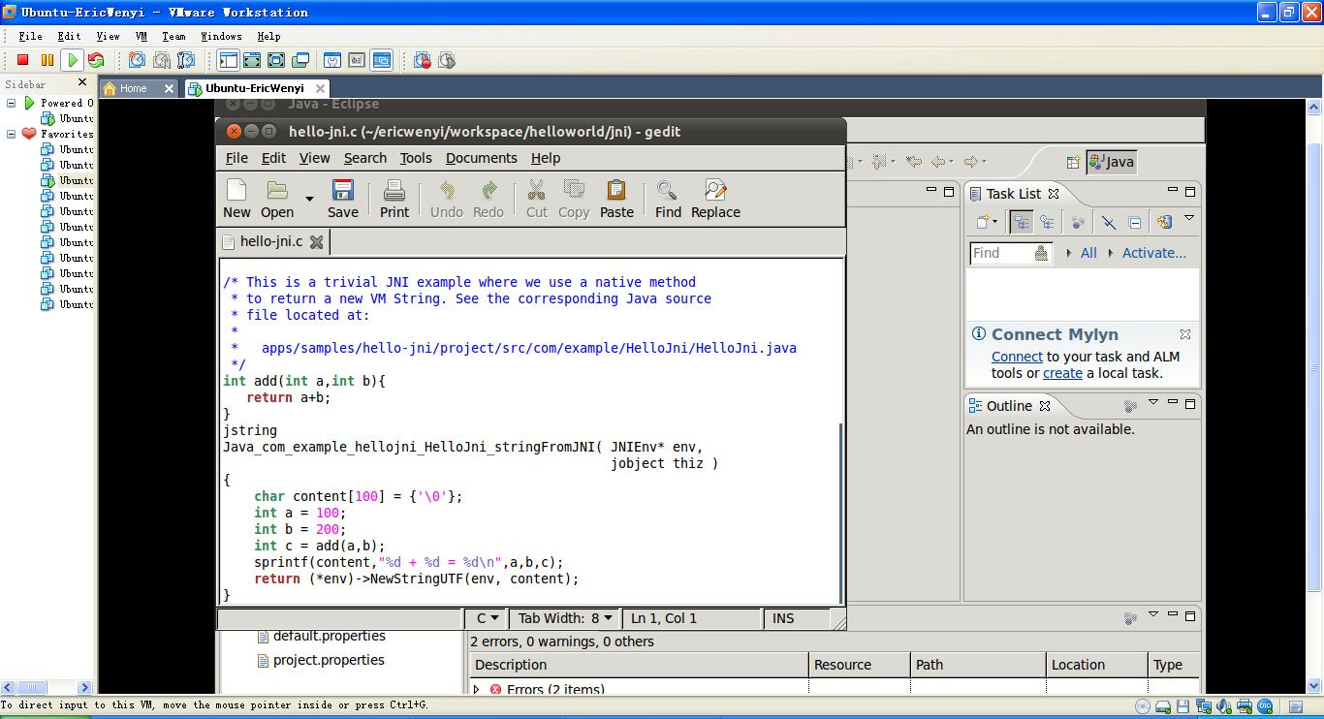

编译生成APK文件
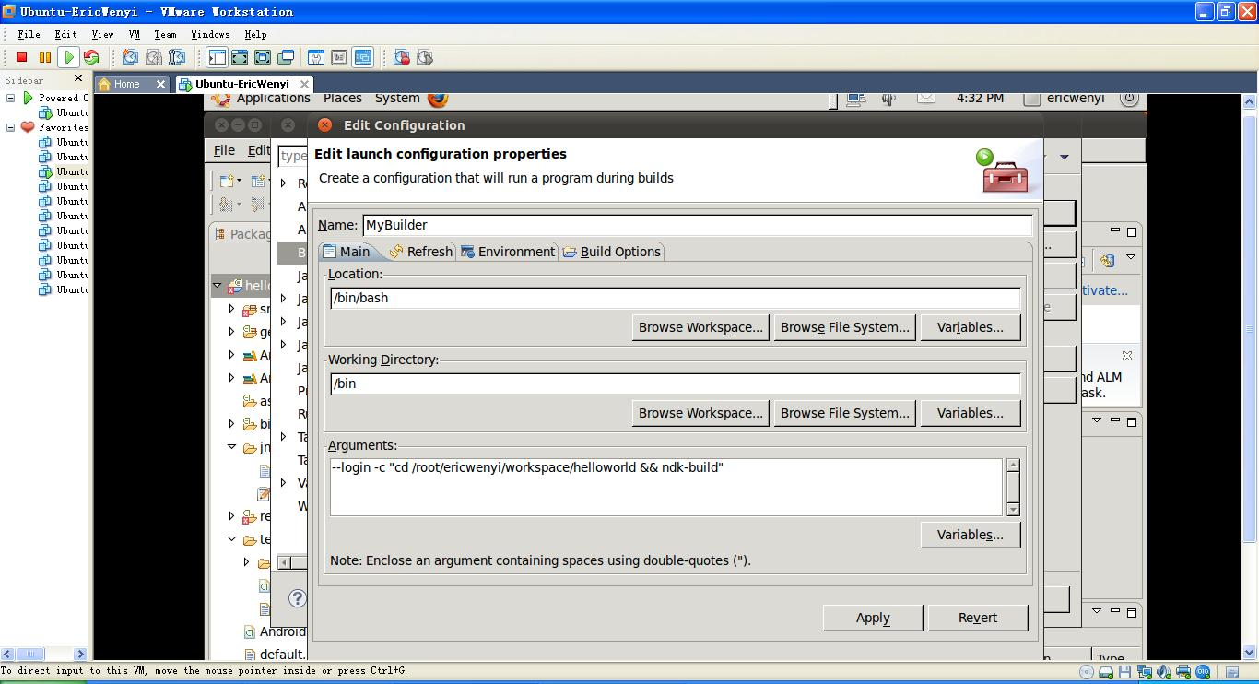

在Android模拟器上运行程序
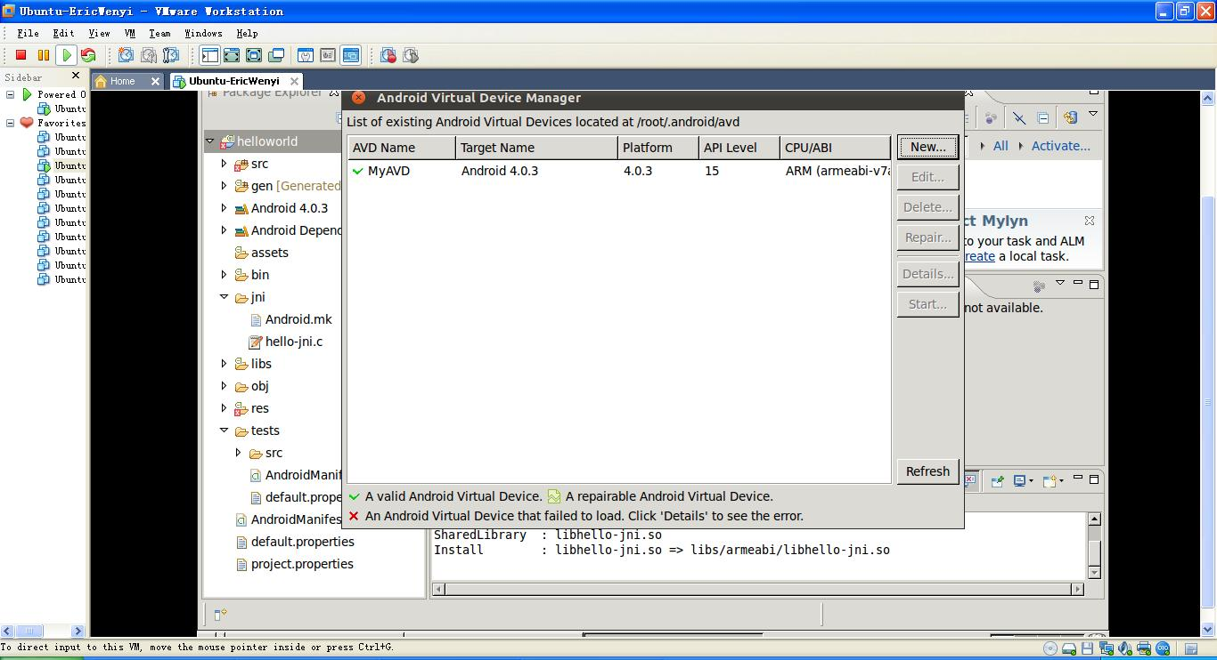
- 实验结论、心得体会和改进建议：
了解了在Linux下安装JDK并安装eclipse的过程
成功配置各项参数
成功在实验箱内显示C语言程序

心得与体会：Linux下安装JDK与配置的过程与在Windows 下的安装过程完全不同。
初步认识到手机程序的搭建过程。

